What is interesting is how these groups are structured (size, hierarchical structure, pattern of interaction, etc) and how members organize to improve the articles. How articles are chosen for editing/auditing, how much editing/auditing do the articles get as a result of the call for contributions, and how the editing is actually done can be answered with very detailed data on the editing histories and identity of the editors. With these we can start looking for patterns.

**团队定位**百科分类兴趣小组是出于对某一个或多个分类的兴趣爱好，有志于分享和完善相关知识、乐意结交同好，以编辑词条为主的兴趣团队。作为基于知识分享的兴趣团队，不限于编辑和评审词条。

**团队形式**1、以共同兴趣分类为维度聚合的兴趣小组。如地理小组、日本流行文化小组；  
2、以评审和编辑者个人圈子聚合的小团队，如小来的family；

**建立团队方式**  
1、发布团队核心成员登记专帖和新人招募专帖。（原分类小组需重新发布两个登记帖）  
2、按格式在贴吧登记（<http://tieba.baidu.com/p/5467997409>）。

**团队权利**  
1、以百科分类兴趣小组的名义通过贴吧、Q群、私信等方式召集共同爱好者。  
2、在百科任务系统中发起小组任务，整理各种难度的词条  
3、参与或自行组织词条编辑或其他活动。可以撰写活动策划，向官方申请物料和经费，举办包括但不限于招新、培训、编辑赛、小组PK赛、内部颁奖等经过官方审批通过的活动。  
4、获得百科官方分类小组的各项福利。

**组长权利**  
1、团队人事任命，团队管理  
2、每月统计并提交团队成绩  
3、团队积分奖励分配权  
4、提交策划，申请物料，举办组内各项活动  
4、申请成为百科高级评审（需至少为中审，团队积分3000及以上）  
5、组长专属津贴。（初级小组每月1500财富值；中级小组每月3000财富值；高级小组每月6000财富值）

**积分制度**  
积分制度是专为百科分类小组打造的激励制度。小组可以通过常规任务和挑战任务获得积分。每月根据团队结余积分，团队进行升降级操作，高等级团队可获得更多权限和资源。  
常规任务获取积分：  
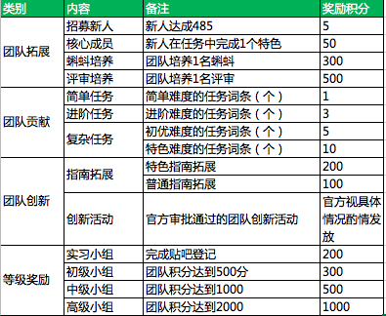  
  
注：等级奖励取定级和升级时最高等级，降级时无等级奖励。  
积分的使用：  
每月由组长申报本组积分获得和使用情况。积分可用来定级，也可以用来兑换财富值或实物礼品用于内部福利和团队活动等。  
积分兑换财富值比例：1积分可兑换6财富值  
积分兑换实物礼品如下：  
总价范围内，不限数量。  
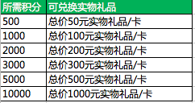  
  
**团队等级制度**  
根据团队表现，积分每自然月结算一次。由组长申报本月积分获得和使用情况，按照剩余积分对团队进行定级和升降级操作。  
定级：团队报名后首次结算，由组长根据积分情况申请团队定级。  
升级：每月积分结算时，组长可根据积分情况申请团队升级。未申请升级时，团队保留当前级别。  
降级：每月结余积分低于当前等级团队最低积分时，团队将被强制降级；团队不可主动申请降级。  
注：原有分类小组，需重新登记，按照登记结果对团队进行定级。  
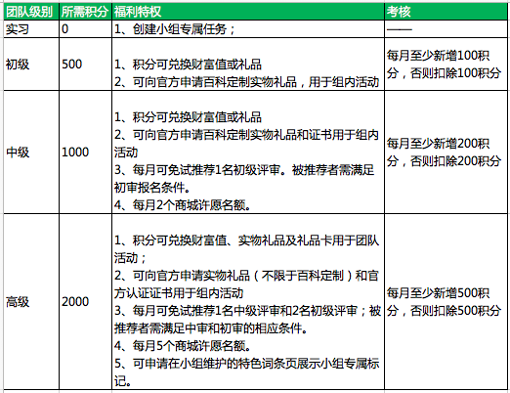  
  
**团队活动**  
团队可使用现有积分或预支积分（预估活动带来的积分贡献）撰写策划向官方申请举办包括但不限于招新、培训、编辑赛、小组PK赛、内部颁奖、知识竞赛等经过官方审批通过的活动。实习期小组不可申请活动。